МИНИСТЕРСТВО ОБРАЗОВАНИЯ РЕСПУБЛИКИ БЕЛАРУСЬ
Учреждение образования «БЕЛОРУССКИЙ ГОСУДАРСТВЕННЫЙ
ТЕХНОЛОГИЧЕСКИЙ УНИВЕРСИТЕТ»
Факультет Информационных технологий
Кафедра Информационных систем и технологий
Специальность 1-40 05 01 «Информационные системы и технологии»
ПОЯСНИТЕЛЬНАЯ ЗАПИСКА КУРСОВОГО ПРОЕКТА
по дисциплине «Компьютерные языки разметки»
Тема: Веб-сайт «Интеллектуальный помощник студента»
Исполнитель
студент(ка) 1 курса 1 группы ________________ Р. О. Гавриленко
подпись, дата
Руководитель
доцент ______________ Н. А. Жиляк
должность, ученая степень, ученое звание подпись, дата
Допущен(а) к защите __________________________________ _______________
__________________________________ _______________
__________________________________ _______________
дата, подпись
Курсовой проект защищен с оценкой
Руководитель _______________ ___________ Н. А. Жиляк
подпись дата инициалы и фамилия

ЗАДАНИЕ
на курсовое проектирование
по дисциплине «Компьютерные языки разметки»
Курс 1 Группа: 1 Специальность: 6-05-0611-01 Информационные системе и технологии
Студент: Гавриленко Равиль Олегович
1. Тема: Веб-сайт «Интеллектуальный помощник студента»
2. Срок выполнения курсового проекта: с 10 февраля 2026 г. по 06 мая 2026 г.
3. Технические требования :
3.1 Прототип веб-сайта должен быть разработан с использованием графических редакторов Figma/Adobe XD/Sketch.
3.2 Для хранения данных должен быть использован XML-формат.
3.3 Разметка содержания сайта должна быть выполнена с применением HTML5 и XML.
3.4 Для описания внешнего вида веб-страниц использовать SCSS и CSS3.
3.5 Веб-сайт должен содержать:
– семантические теги HTML5;
– графические элементы в форме SVG;
– несколько веб-страниц;
– JavaScript для управления элементами DOM.
3.6 Верстка сайта должна быть адаптивной и кроссбраузерной;
3.7 Для тестирования использовать The W3C Markup Validation Service/Git Super Linter
3.8 Проект и пояснения к проекту должны быть размещены на GitHub.
4. Содержание пояснительной записки
1. Титульный лист;
2. Задание на курсовое проектирование;
3. Введение;
4. Постановка задачи;
5. Проектирование веб-сайта
6. Реализация структуры веб-сайта
7. Тестирование веб-сайта
8. Заключение
9. Список использованных источников
10. Приложения (полный исходный текст программы разработанного приложения с подробными комментариями)
5. Форма представления на GitHub выполненного курсового проекта:
– Теоретическая часть пояснительной записки курсового проекта должна быть представлена в формате MS Word.
– Оформление записки должно быть согласно правилам.
– Листинги представляются в приложении.
Календарный план
№ п/п | Наименование этапов курсового проекта | Срок выполнения этапов проекта
1 | Задание на курсовое проектирование. Титульный лист | 05.02.2026
2 | Введение. Постановка задачи | 20.02.2026
3 | Проектирование веб-сайта | 04.03.2026
4 | Реализация структуры веб-сайта на HTML5 и внешнего оформления на SCSS и СSS3 | 18.03.2026
5 | Тестирование веб-сайта | 15.04.2026
6 | Заключение | 23.04.2026
7 | Список использованных литературных источников. Приложения | 25.04.2026
6 | Подготовка и оформление пояснительной записки курсового проекта | 30.04.2026
7 | Сдача на допуск к защите курсового проекта | 06.05.2026
8 | Защита курсового проекта | 13.05-25.05.2026
СОДЕРЖАНИЕ

ВВЕДЕНИЕ 5
1 ПОСТАНОВКА ЗАДАЧИ 6
1.1 Обзор аналогичных решений 6
1.2 Техническое задание 6
1.3 Выбор средств реализации 7
1.4 Выводы по разделу 8
2 ПРОЕКТИРОВАНИЕ ВЕБ-САЙТА 9
2.1 Разработка структуры сайта 9
2.2 Разработка макета и прототипа 10
2.3 Проектирование данных в формате XML 11
2.4 Выводы по разделу 12
3 РЕАЛИЗАЦИЯ ВЕБ-САЙТА 13
3.1 Средства разработки и структура проекта 13
3.2 Загрузка и разбор данных из XML 14
3.3 Компонент Sidebar и раскрытие тем 15
3.4 Чат и сохранение состояния 19
3.5 Выводы по разделу 22
4 ТЕСТИРОВАНИЕ И РУКОВОДСТВО ПОЛЬЗОВАТЕЛЯ 24
4.1 Проверка функциональных сценариев 24
4.2 Адаптивный дизайн 25
4.3 Руководство пользователя 26
4.4 Выводы по разделу 27
ЗАКЛЮЧЕНИЕ 28
СПИСОК ИСПОЛЬЗОВАННЫХ ИСТОЧНИКОВ 29

ВВЕДЕНИЕ
Стремительное развитие информационных технологий и широкое распространение веб-приложений требуют от студентов технических специальностей умения проектировать и реализовывать современные клиентские интерфейсы. Вместе с тем при самостоятельном изучении новых технологий студенты нередко сталкиваются с необходимостью быстрого поиска базовых определений, примеров кода и ссылок на надёжные источники. Разрозненность учебных материалов и отсутствие единой точки доступа к тематическому контенту снижают эффективность самостоятельной подготовки.

Актуальность темы курсового проекта обусловлена тем, что тематический
справочник в формате одностраничного веб-приложения позволяет объединить
учебные темы, их подробные описания, ссылки на документацию и диалоговый
режим в одном инструменте. Отделение данных (список тем) от кода через
файл XML обеспечивает возможность оперативного обновления контента
преподавателем без пересборки приложения.

Цель курсового проекта — разработать веб-приложение «Интеллектуальный
помощник студента», предоставляющее пользователю тематический справочник
учебных тем с раскрываемыми подробностями, ссылками на материалы и
диалоговым чатом для вопросов.

Для достижения поставленной цели необходимо решить следующие задачи:
1. Провести обзор аналогичных решений и сформулировать технические
требования к разрабатываемому приложению.
2. Разработать структуру интерфейса и поток данных от файла XML
к состоянию React.
3. Реализовать загрузку и разбор данных из файла XML, компонентный
интерфейс на React с использованием SCSS Modules.
4. Обеспечить хранение переписки пользователя в браузере.
5. Провести тестирование разработанного приложения и составить
руководство пользователя.

Практическая значимость проекта состоит в демонстрации полного цикла
создания клиентского веб-приложения: от формата хранения данных до
адаптивного интерфейса и локального хранения состояния. Результаты
курсового проекта могут быть использованы в качестве учебного пособия
по разработке одностраничных приложений на React.

1 ПОСТАНОВКА ЗАДАЧИ

1.1 Обзор аналогичных решений
Для определения требований к разрабатываемому веб-приложению был проведён анализ существующих образовательных ресурсов и справочных сервисов, ориентированных на студентов, изучающих веб-разработку. Анализ проводился по следующим критериям: структура и навигация, представление учебного контента, наличие интерактивного элемента для вопросов, возможность обновления материалов без изменения кода.

В качестве объектов исследования были выбраны три интернет-ресурса: документация React (react.dev), справочник MDN Web Doc (developer.mozilla.org) и образовательная платформа learn.javascript.ru.

Ресурс 1: React Documentation (react.dev)
Официальная документация библиотеки React содержит тематические разделы с объяснениями, интерактивными примерами кода и задачами. Навигация выполнена в виде бокового меню с иерархическим списком тем. Дизайн выдержан в современном минималистичном стиле. К достоинствам ресурса относятся высокое качество объяснений, встроенный редактор кода с возможностью редактирования прямо на странице, а также разбивка на темы с примерами. Недостатком является отсутствие функции диалога с помощником и невозможность быстрого перехода по произвольному вопросу студента.

Ресурс 2: MDN Web Docs (developer.mozilla.org)
Справочник MDN охватывает стандарты HTML, CSS и JavaScript, а также Web API. Каждая статья содержит описание, синтаксис, примеры и таблицы совместимости браузеров. Ресурс адаптирован для мобильных устройств. Достоинствами являются полнота охвата стандартов, примеры с возможностью запуска в браузере. Недостатком является ориентация на справочные сведения, а не на учебный нарратив: начинающему студенту сложно определить, с какой темы начинать.

Ресурс 3: learn.javascript.ru
Образовательный портал содержит последовательный курс по JavaScript. Материал разбит на главы и темы, каждая тема сопровождается задачами. К достоинствам относятся структурированность подачи и встроенные задачи. Недостатком является узкая специализация на одном языке и отсутствие диалогового режима.

На основании проведённого анализа сделан вывод: ни один из рассмотренных ресурсов не объединяет тематический список с раскрывающимися описаниями, ссылкой на материал и чатом для произвольных вопросов в одном интерфейсе. Именно это сочетание является ключевой особенностью разрабатываемого проекта.

1.2 Техническое задание
На основе проведённого обзора аналогичных решений было сформулировано техническое задание на разработку веб-приложения.

Целью разработки является создание одностраничного адаптивного веб-приложения «Интеллектуальный помощник студента», предоставляющего студенту тематический справочник с диалоговым режимом.

Разрабатываемое приложение включает два маршрута: главная страница и страница чата. Главная страница должна содержать название проекта, краткое описание возможностей, инструкцию по работе, а также перечень применяемых технологий. Страница чата должна включать боковую панель с темами (список тем подгружается из файла XML), область сообщений и поле ввода.

Боковая панель должна отображать все темы; при нажатии на тему она выбирается для чата. Под каждой темой должна присутствовать кнопка «Подробнее», раскрывающая блок с развёрнутым описанием и ссылкой на внешний материал (открывается в новой вкладке).

Чат должен обеспечивать ввод вопроса, отправку по кнопке или клавише Enter, отображение сообщений пользователя и ответов помощника. Переписка должна сохраняться в localStorage и восстанавливаться после перезагрузки страницы. Должна быть предусмотрена возможность очистки переписки, экспорта в файл JSON и копирования последнего ответа помощника.

Приложение должно корректно отображаться на экранах шириной от 375 пикселей. На узких экранах боковая панель тем должна открываться выезжающей панелью по кнопке в шапке, чтобы область чата оставалась удобной для чтения.

Приложение должно работать в браузерах Google Chrome, Mozilla Firefox и Microsoft Edge последних версий.

1.3 Выбор средств реализации
Для реализации веб-приложения выбраны следующие технологии.

HTML5 используется для семантической разметки: теги header,
main, nav, aside, section обеспечивают корректную структуру документа и поддержку экранных дикторов (доступность).

React 19 — библиотека для построения интерфейса. Компонентный подход позволяет выделить Header, Sidebar, ChatWindow, MessageInput в самостоятельные модули. Хуки useState и useEffect управляют состоянием и побочными эффектами.

React Router (react-router-dom) применяется для организации маршрутизации между главной страницей и страницей чата без перезагрузки браузера.

SCSS Modules — препроцессор стилей в режиме CSS Modules. Каждый компонент имеет собственный файл .module.scss, классы которого локальны и не конфликтуют с другими. Общие переменные (цвета, отступы, шрифты) вынесены в styles/variables.scss.

Vite — инструмент сборки, обеспечивающий быструю разработку благодаря HMR (горячей перезагрузке модулей) и оптимизированную сборку для продакшена.

XML используется для хранения списка тем. Файл public/data.xml содержит теги topic с полями title, description, longDescription и materialUrl. Загрузка выполняется стандартным fetch, разбор — DOMParser.

Web Storage API (localStorage) применяется для хранения переписки и идентификатора выбранной темы на стороне браузера.

1.4 Выводы по разделу
В данном разделе была сформулирована задача на разработку веб-приложения «Интеллектуальный помощник студента». Проведён обзор трёх образовательных ресурсов: React Documentation, MDN Web Docs и learn.javascript.ru. Анализ показал, что ни один из них не объединяет тематический список, раскрываемые описания и диалоговый чат в одном интерфейсе. На основе выявленных особенностей аналогов составлено техническое задание, определяющее структуру приложения, требования к функциональности, адаптивности и совместимости с браузерами. Для реализации проекта выбраны технологии React 19, React Router, SCSS Modules, Vite и XML. Таким образом, задачи, поставленные в начале раздела, выполнены, что позволяет перейти к следующему этапу — проектированию веб-приложения.

2 ПРОЕКТИРОВАНИЕ ВЕБ-САЙТА

2.1 Разработка структуры сайта
Разрабатываемое веб-приложение содержит два маршрута: главная страница (путь «/») и страница чата (путь «/chat»). Маршрутизация организована с помощью React Router: компонент BrowserRouter охватывает всё приложение, Routes и Route определяют, какой компонент отрисовывать при данном URL.

Главная страница выполняет роль точки входа. Она содержит приветственный блок с кратким описанием проекта, блок «Как пользоваться» с пошаговой инструкцией, блок «Возможности» из трёх карточек и блок «Технологии в проекте». Цель главной страницы — ориентировать нового пользователя и направить его к чату.

Страница чата является основным рабочим экраном. Она разделена на две части: боковую панель тем (компонент Sidebar) и основную колонку с чатом (компонент ChatWindow и MessageInput). На узких экранах боковая панель скрыта и открывается кнопкой в шапке, что реализовано через состояние sidebarOpen в ChatPage.

Навигация реализована через компонент Header, присутствующий на обеих страницах. Он содержит название приложения, ссылку «На главную» или кнопку открытия боковой панели в зависимости от текущего маршрута.

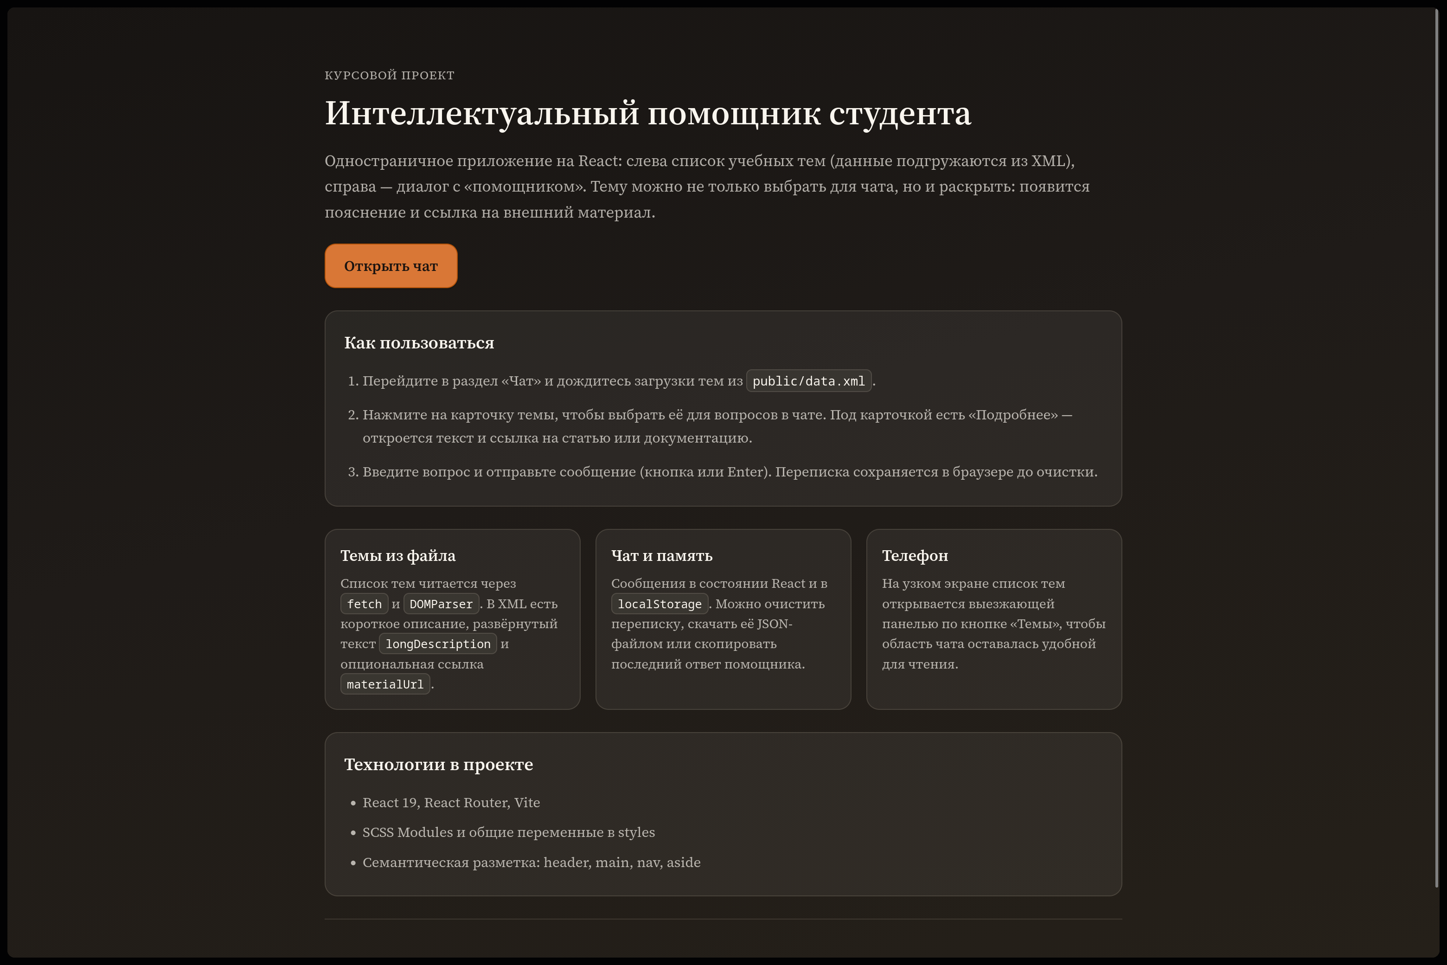
«Рисунок 2.1 — Главная страница веб-приложения».

Схема маршрутов: главная страница и страница чата.

2.2 Разработка макета и прототипа
Интерфейс веб-приложения построен на основе следующих компонентов.

Компонент Header отвечает за шапку, присутствующую на каждой странице. На главной странице он содержит только название и ссылку на GitHub. На странице чата добавляется кнопка «Темы» для мобильного меню.

Компонент Sidebar отображает список тем, загруженных из XML. Каждая тема оформлена в виде карточки с кнопкой выбора и кнопкой «Подробнее». При нажатии на «Подробнее» раскрывается блок с развёрнутым описанием и ссылкой на внешний материал.

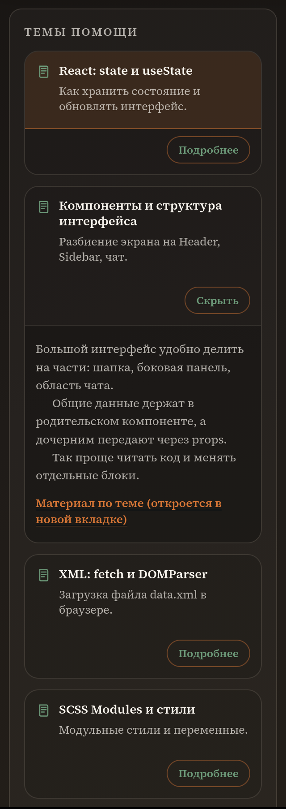
«Рисунок 2.2 — Боковая панель с раскрытой темой».

Компонент ChatWindow содержит верхнюю панель с названием выбранной темы и кнопками действий (скачать чат, копировать ответ, очистить), прокручиваемую область сообщений и поле ввода.

Компонент MessageInput включает многострочное поле текста и кнопку отправки. Отправка выполняется также при нажатии Enter без Shift.

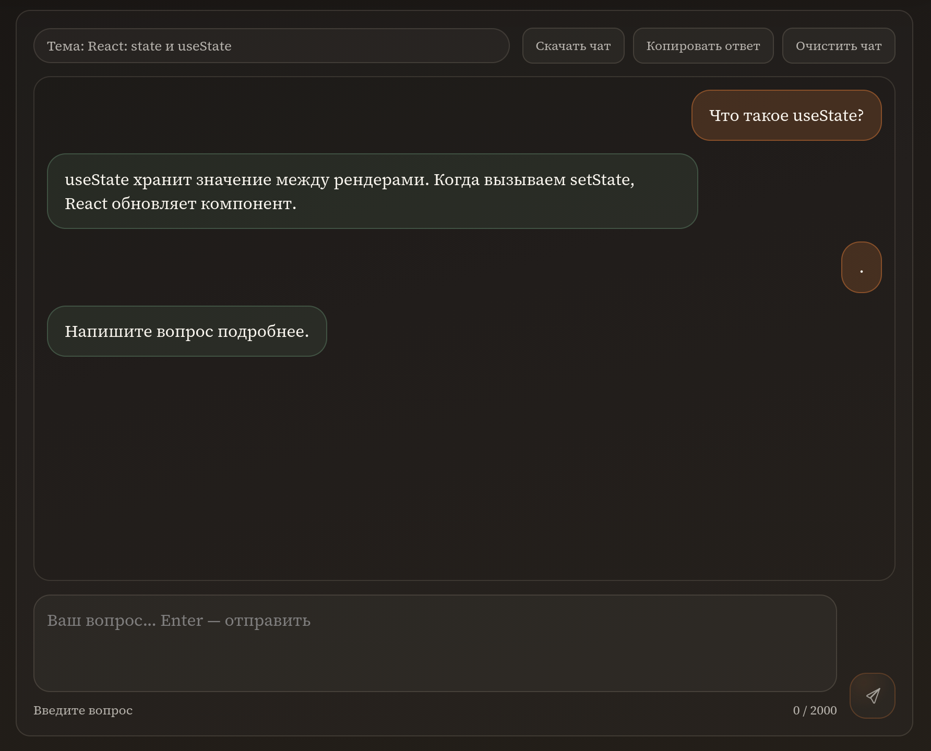«Рисунок 2.3 — Страница чата с примером диалога».

2.3 Проектирование данных в формате XML
Данные о темах хранятся в файле public/data.xml. Файл имеет следующую структуру: корневой тег <helpTopics> содержит набор тегов <topic>. Каждый тег <topic> имеет атрибут id и дочерние элементы: <title> (заголовок темы), <description> (краткое описание), <longDescription> (развёрнутый текст для блока «Подробнее») и <materialUrl> (ссылка на внешний ресурс).

<topic id="react-state">
<title>React: state и useState</title>
<description>Как хранить состояние и обновлять интерфейс.</description>
<longDescription>
Состояние в React — это данные, которые могут меняться. Когда вызывается функция
обновления состояния, React перерисовывает компонент. Обычно обработчики событий
(например, onClick) вызывают обновление состояния.
</longDescription>
<materialUrl>https://react.dev/learn/state-a-components-memory</materialUrl>
</topic>

<topic id="components-architecture">
<title>Компоненты и структура интерфейса</title>
<description>Разбиение экрана на Header, Sidebar, чат.</description>
<longDescription>
Большой интерфейс удобно делить на части: шапка, боковая панель, область чата.
Общие данные держат в родительском компоненте, а дочерним передают через props.
Так проще читать код и менять отдельные блоки.
</longDescription>
<materialUrl>https://react.dev/learn/your-first-component</materialUrl>
</topic>

Такая структура позволяет добавлять и редактировать темы
непосредственно в XML-файле без изменения логики приложения. На момент сдачи проекта файл содержит десять тем, охватывающих основные понятия React, HTML, CSS, JavaScript, Git и организацию подготовки к экзаменам.

2.4 Выводы по разделу
Во втором разделе разработана структура веб-приложения, включающая два маршрута: главную страницу и страницу чата. Определён состав компонентов: Header, Sidebar, ChatWindow, MessageInput. Спроектирована схема данных в формате XML, обеспечивающая отделение контента от программного кода. Созданы прототипы страниц в виде схем расположения элементов. Таким образом, полученные результаты являются основой для реализации приложения.

3 РЕАЛИЗАЦИЯ ВЕБ-САЙТА

3.1 Средства разработки и структура проекта
Разработка веб-приложения ведётся с помощью сборщика Vite. Корневая папка проекта содержит конфигурационные файлы: package.json, vite.config.js, eslint.config.js и .gitignore, а также папки public, src и dist (формируется при сборке).

Папка public содержит статические файлы, доступные по HTTP без обработки сборщиком. В ней находится файл data.xml с темами помощника.

Папка src является основной директорией с исходным кодом. Внутри неё расположены точка входа main.jsx, глобальные стили index.css, а также следующие подпапки:
— pages — страницы приложения (HomePage.jsx, ChatPage.js и соответствующие файлы .module.scss);
— components — переиспользуемые компоненты интерфейса (Header, Sidebar, ChatWindow, MessageInput, папка icons);
— lib — вспомогательные функции (fetchHelpTopics.js, mockAssistant.js, chatStorage.js);
— styles — общие переменные SCSS (variables.scss).

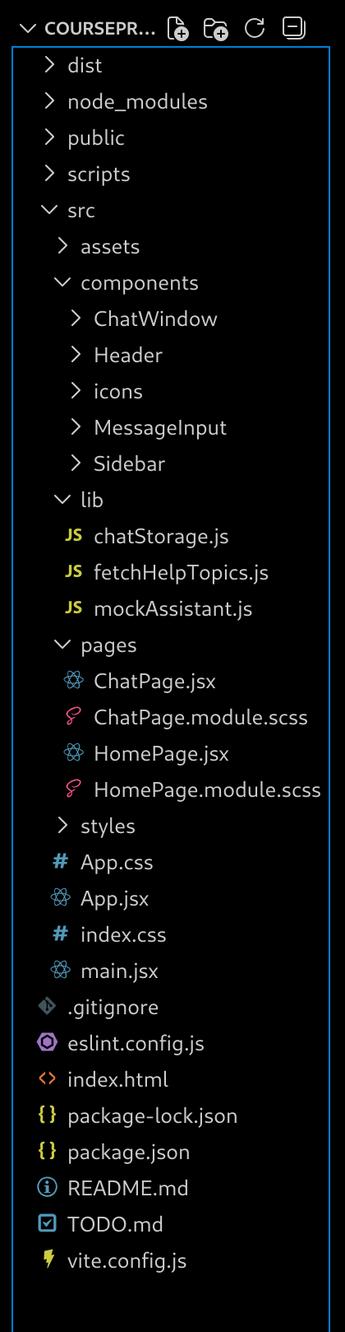
«Рисунок 3.1 — Структура папок проекта».

3.2 Загрузка и разбор данных из XML
Загрузка данных реализована в функции fetchHelpTopics (файл src/lib/fetchHelpTopics.js). Функция принимает URL файла, выполняет запрос через fetch и разбирает ответ с помощью DOMParser. Из каждого тега topic извлекаются поля id, title, description, longDescription и materialUrl. Результатом является массив объектов, передаваемый в состояние React.

export async function fetchHelpTopics(url) {
const response = await fetch(url)

if (!response.ok) {
throw new Error('Не удалось загрузить XML')
}

const xmlText = await response.text()
const parser = new DOMParser()
const doc = parser.parseFromString(xmlText, 'application/xml')

const errorNodes = doc.getElementsByTagName('parsererror')
if (errorNodes.length > 0) {
throw new Error('XML не удалось распарсить')
}

const nodes = doc.getElementsByTagName('topic')
const topics = []

for (let i = 0; i < nodes.length; i += 1) {
const node = nodes[i]
const id = node.getAttribute('id') || ''

const titleNode = node.querySelector('title')
const descNode = node.querySelector('description')
const longNode = node.querySelector('longDescription')
const urlNode = node.querySelector('materialUrl')

let title = ''
if (titleNode && titleNode.textContent) {
title = titleNode.textContent.trim()
}

let description = ''
if (descNode && descNode.textContent) {
description = descNode.textContent.trim()
}

let longDescription = ''
if (longNode && longNode.textContent) {
longDescription = longNode.textContent.trim()
}

if (longDescription === '') {
longDescription = description
}

let materialUrl = ''
if (urlNode && urlNode.textContent) {
materialUrl = urlNode.textContent.trim()
}

if (title === '') {
title = id
}

topics.push({
id: id,
title: title,
description: description,
longDescription: longDescription,
materialUrl: materialUrl,
})
}

return topics
}

«Листинг 3.1 — Функция загрузки и разбора XML».

Функция вызывается в компоненте ChatPage внутри useEffect при первой загрузке страницы. При сетевой ошибке или ошибке разбора XML состояние topicsError получает текст ошибки, и пользователю отображается кнопка «Повторить загрузку».

3.3 Компонент Sidebar и раскрытие тем
Компонент Sidebar (src/components/Sidebar/Sidebar.jsx) принимает через props: массив topics, идентификатор выбранной темы selectedTopicId, состояния loading и error, функции обратного вызова onSelectTopic и onRetryTopics.

Для хранения идентификатора раскрытой темы используется локальное состояние expandedTopicId. При нажатии на кнопку «Подробнее» вызывается функция toggleDetails, которая устанавливает или сбрасывает этот идентификатор.

function toggleDetails(topicId, event) {
event.stopPropagation()
if (expandedTopicId === topicId) {
setExpandedTopicId('')
} else {
setExpandedTopicId(topicId)
}
}

return (
<aside className={styles.sidebar}>
<nav className={styles.nav} aria-label="Темы помощи">
<div className={styles.headingRow}>
<h2 className={styles.heading}>Темы помощи</h2>
<div className={styles.status}>{loadingText}</div>
</div>

{error !== '' && (
<div>
<p className={styles.empty}>Ошибка: {error}</p>
<button
type="button"
className={styles.retryButton}
onClick={onRetryTopics}
>
Повторить загрузку
</button>
</div>
)}

<ul className={styles.list}>
{topics.length === 0 && !loading && error === '' && (
<li className={styles.empty}>Темы не найдены.</li>
)}

{topics.map(function (topic) {
const active = topic.id === selectedTopicId
const expanded = expandedTopicId === topic.id

let buttonClass = styles.topicButton
if (active) {
buttonClass = styles.topicButton + ' ' + styles.topicButtonActive
}

let currentValue
if (active) {
currentValue = 'page'
}

let longText = topic.longDescription
if (!longText) {
longText = ''
}

let materialUrl = topic.materialUrl
if (!materialUrl) {
materialUrl = ''
}

let toggleLabel = 'Подробнее'
if (expanded) {
toggleLabel = 'Скрыть'
}

return (
<li key={topic.id} className={styles.topicRow}>
<div className={styles.topicRowInner}>
<button
type="button"
className={buttonClass}
onClick={function () {
onSelectTopic(topic.id)
setExpandedTopicId(topic.id)
}}
disabled={loading}
aria-current={currentValue}
>
<span className={styles.topicIcon}>
<TopicIcon />
</span>
<span className={styles.topicText}>
<p className={styles.topicTitle}>{topic.title}</p>
{topic.description !== '' && (
<p className={styles.topicDescription}>
{topic.description}
</p>
)}
</span>
</button>
<button
type="button"
className={styles.detailsToggle}
onClick={function (e) {
toggleDetails(topic.id, e)
}}
disabled={loading}
aria-expanded={expanded}
>
{toggleLabel}
</button>
</div>

{expanded && (
<div
id={'topic-details-' + topic.id}
className={styles.topicDetails}
role="region"
aria-label={'Подробности: ' + topic.title}
>
{longText !== '' && (
<p className={styles.detailText}>{longText}</p>
)}
{materialUrl !== '' && (
<a
className={styles.materialLink}
href={materialUrl}
target="_blank"
rel="noopener noreferrer"
>
Материал по теме (откроется в новой вкладке)
</a>
)}
</div>
)}
</li>
)
})}
</ul>
</nav>
</aside>
«Листинг 3.2 — Фрагмент компонента Sidebar».

При раскрытой теме под карточкой отображается блок с классом topicDetails, содержащий текст longDescription и ссылку на внешний ресурс с атрибутами target="_blank" и rel="noopener noreferrer".

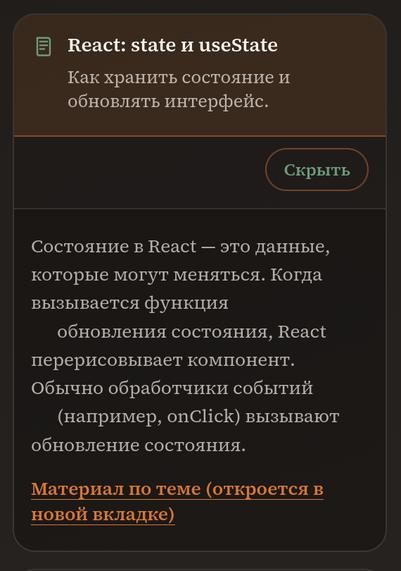«
Рисунок 3.2 — Раскрытая тема с подробным описанием и ссылкой на материал».

3.4 Чат и сохранение состояния
Состояние чата хранится в компоненте ChatPage:
— messages — массив объектов сообщений (sender, text, id, createdAt);
— assistantTyping — булево значение, сигнализирующее о печати ответа;
— selectedTopicId — идентификатор выбранной темы.

При отправке сообщения функция handleSendMessage добавляет объект пользователя в массив, устанавливает assistantTyping в true и вызывает mockAssistantReply. После получения ответа добавляется объект помощника и assistantTyping сбрасывается.

async function handleSendMessage(text) {
const trimmed = text.trim()

if (trimmed === '') {
return
}

if (trimmed.length > MAX_MESSAGE_LENGTH) {
return
}

const topicId = selectedTopicId
const userMessage = {
id: String(Date.now()),
sender: 'user',
text: trimmed,
createdAt: Date.now(),
topicId: topicId,
}

setMessages(function (prev) {
return [...prev, userMessage]
})

setAssistantTyping(true)

try {
const replyText = await mockAssistantReply(topicId, trimmed)
const botMessage = {
id: String(Date.now() + 1),
sender: 'assistant',
text: replyText,
createdAt: Date.now(),
topicId: topicId,
}

setMessages(function (prev) {
return [...prev, botMessage]
})
} catch {
const errorMessage = {
id: String(Date.now() + 2),
sender: 'assistant',
text: 'Не удалось получить ответ. Попробуйте ещё раз.',
createdAt: Date.now(),
topicId: topicId,
}

setMessages(function (prev) {
return [...prev, errorMessage]
})
}

setAssistantTyping(false)
}

let sidebarClass = styles.sidebarShell
if (sidebarOpen) {
sidebarClass = styles.sidebarShell + ' ' + styles.sidebarShellOpen
}

«Листинг 3.3 — Функция отправки сообщения».

Сохранение переписки выполняется в useEffect, следящем за изменением messages: при каждом обновлении массива вызывается saveMessages из модуля chatStorage.js, который записывает данные в localStorage. При первой загрузке страницы данные восстанавливаются через loadStoredMessages.

const KEY_MESSAGES = 'student-assistant-messages'
const KEY_TOPIC = 'student-assistant-topic-id'

export function loadStoredMessages() {
const raw = localStorage.getItem(KEY_MESSAGES)

if (!raw) {
return []
}

const data = JSON.parse(raw)

if (Array.isArray(data)) {
return data
}

return []
}

export function saveMessages(messages) {
localStorage.setItem(KEY_MESSAGES, JSON.stringify(messages))
}

export function loadStoredTopicId() {
const topicId = localStorage.getItem(KEY_TOPIC)

if (topicId) {
return topicId
}

return ''
}

export function saveTopicId(topicId) {
if (topicId) {
localStorage.setItem(KEY_TOPIC, topicId)
} else {
localStorage.removeItem(KEY_TOPIC)
}
}

export function clearChatStorage() {
localStorage.removeItem(KEY_MESSAGES)
localStorage.removeItem(KEY_TOPIC)
}

«Листинг 3.4 — Функции работы с localStorage».

3.5 Выводы по разделу
В третьем разделе описана реализация веб-приложения. Организована файловая структура проекта на основе Vite и React. Реализована загрузка и разбор данных из XML с использованием fetch и DOMParser. Разработан компонент Sidebar с раскрываемыми блоками тем, ссылками на внешние материалы и индикацией загрузки. Реализован чат с сохранением переписки в localStorage и автопрокруткой области сообщений.

4 ТЕСТИРОВАНИЕ И РУКОВОДСТВО ПОЛЬЗОВАТЕЛЯ

4.1 Проверка функциональных сценариев
Тестирование веб-приложения проводилось вручную в браузере Google Chrome с использованием встроенных инструментов разработчика (DevTools). Проверялись следующие сценарии.

Сценарий 1. Загрузка тем из XML. При открытии страницы чата отображается индикатор «Загрузка...» в шапке боковой панели. После завершения запроса список тем появляется корректно. При недоступном файле отображается сообщение об ошибке и кнопка «Повторить загрузку», при нажатии на которую запрос выполняется заново.

Сценарий 2. Выбор темы. При нажатии на карточку темы она подсвечивается активной, в шапке чата обновляется название выбранной темы. После перезагрузки страницы выбранная тема восстанавливается из localStorage.

Сценарий 3. Раскрытие темы. При нажатии на «Подробнее» появляется блок с текстом описания и ссылкой на материал. Повторное нажатие («Скрыть») убирает блок. Ссылка открывается в новой вкладке.

Сценарий 4. Отправка сообщения. После ввода текста и нажатия Enter или кнопки сообщение пользователя появляется в области чата. Отображается статус «Помощник печатает...». Через ~0,7 секунды появляется ответ помощника. Прокрутка остаётся внутри области чата, страница не прыгает.

Сценарий 5. Экспорт и копирование. Кнопка «Скачать чат» формирует JSON-файл с историей переписки. Кнопка «Копировать ответ» копирует последний ответ помощника в буфер обмена. Кнопка «Очистить чат» удаляет переписку из интерфейса и localStorage.

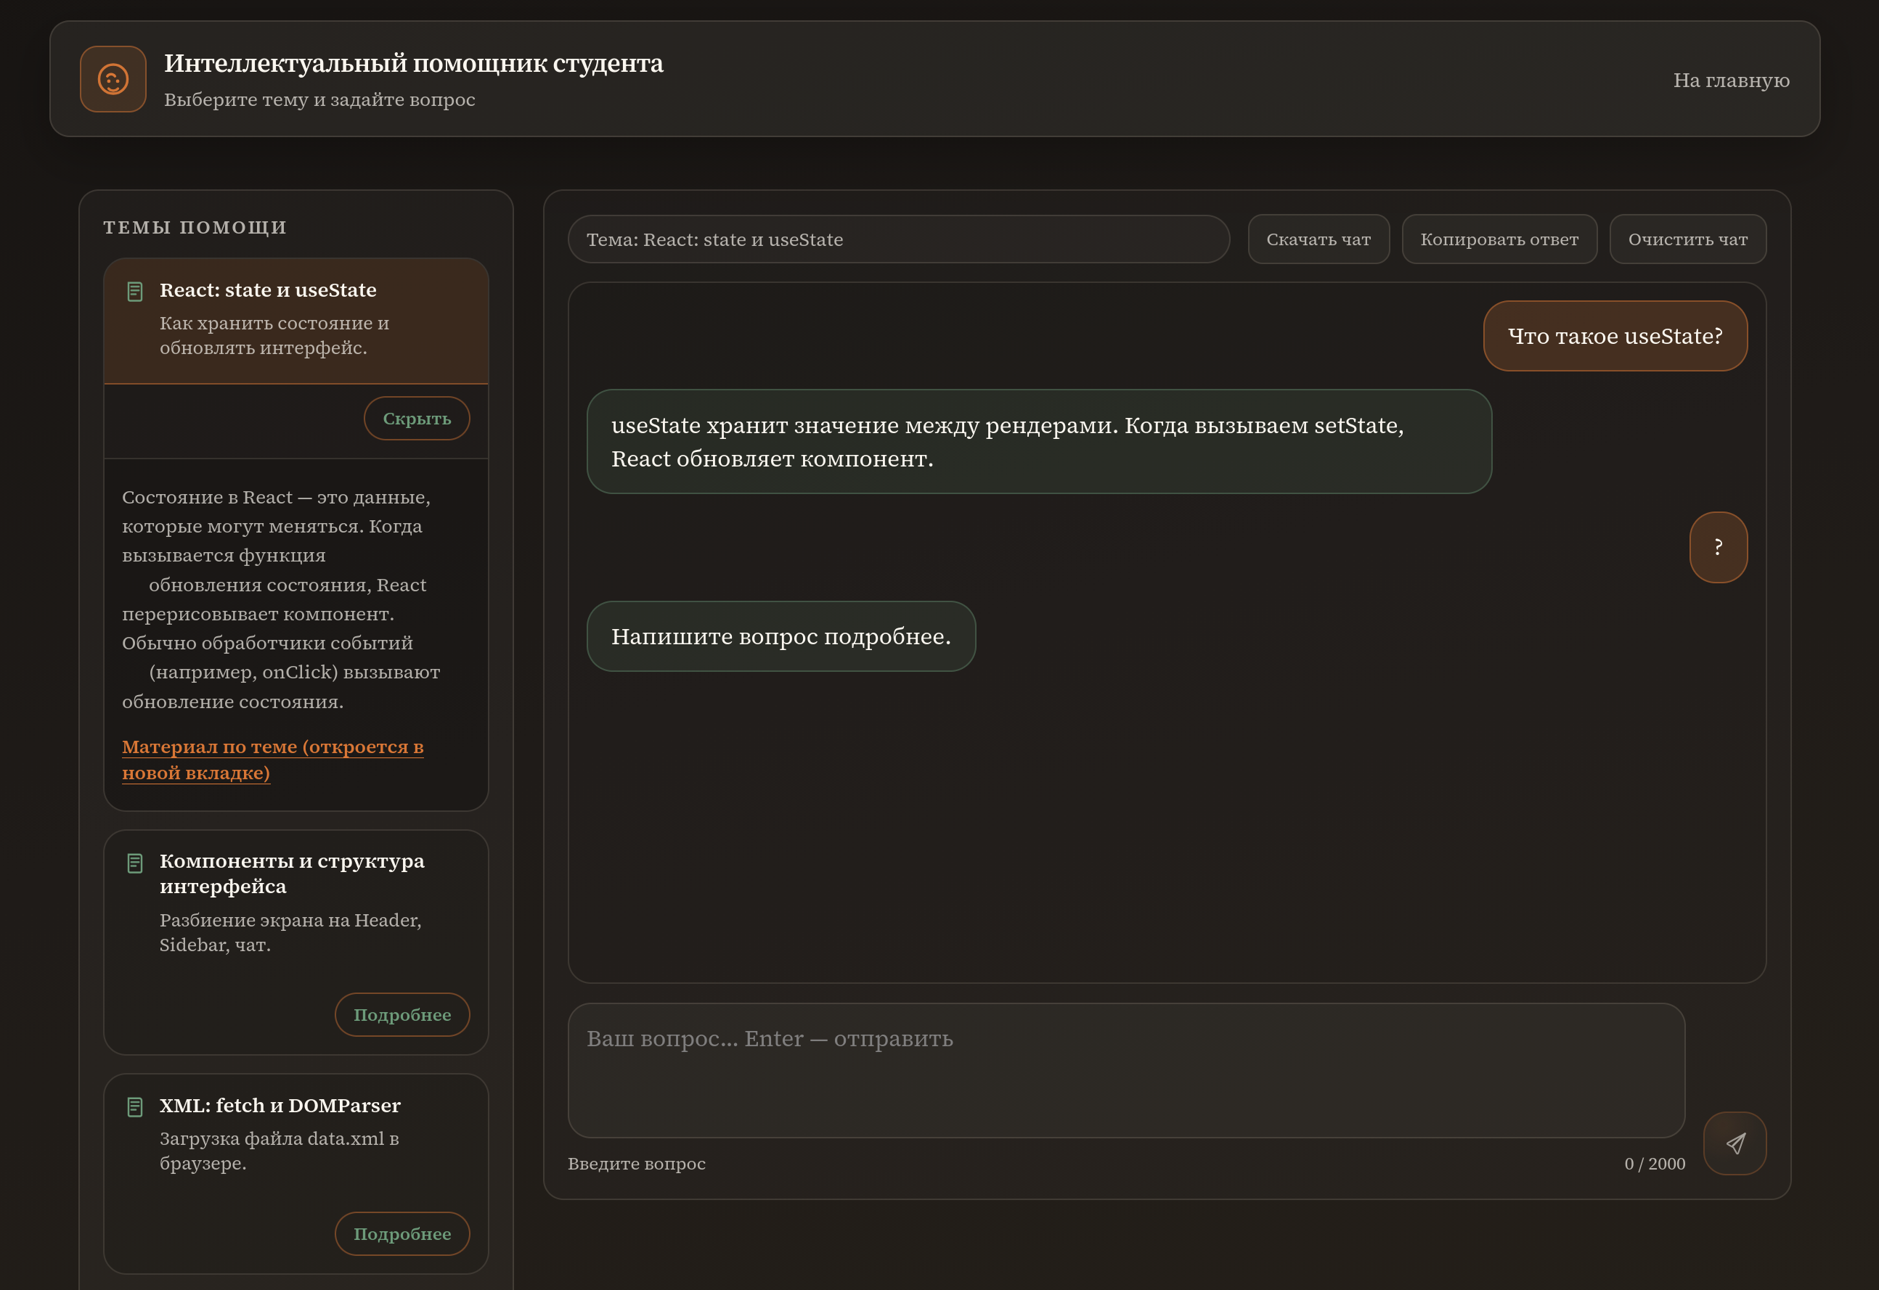«Рисунок 4.1 — Страница чата в процессе диалога».

Сценарий 6. Восстановление переписки. После перезагрузки страницы ранее введённые сообщения восстанавливаются из localStorage. Выбранная тема также восстанавливается.

4.2 Адаптивный дизайн
Проверка адаптивного дизайна выполнялась с помощью инструментов разработчика (DevTools → Device Toolbar) путём эмуляции различных устройств.

На широком экране (от 980 пикселей) интерфейс отображается в двухколоночном макете: слева — боковая панель тем, справа — область чата. Кнопка «Темы» в шапке скрыта.

На узком экране (до 980 пикселей) боковая панель скрыта. В шапке появляется кнопка «Темы», при нажатии на которую панель выдвигается слева с тёмным затемнённым фоном (backdrop). Закрытие панели — повторным нажатием, касанием затемнения или клавишей Escape.

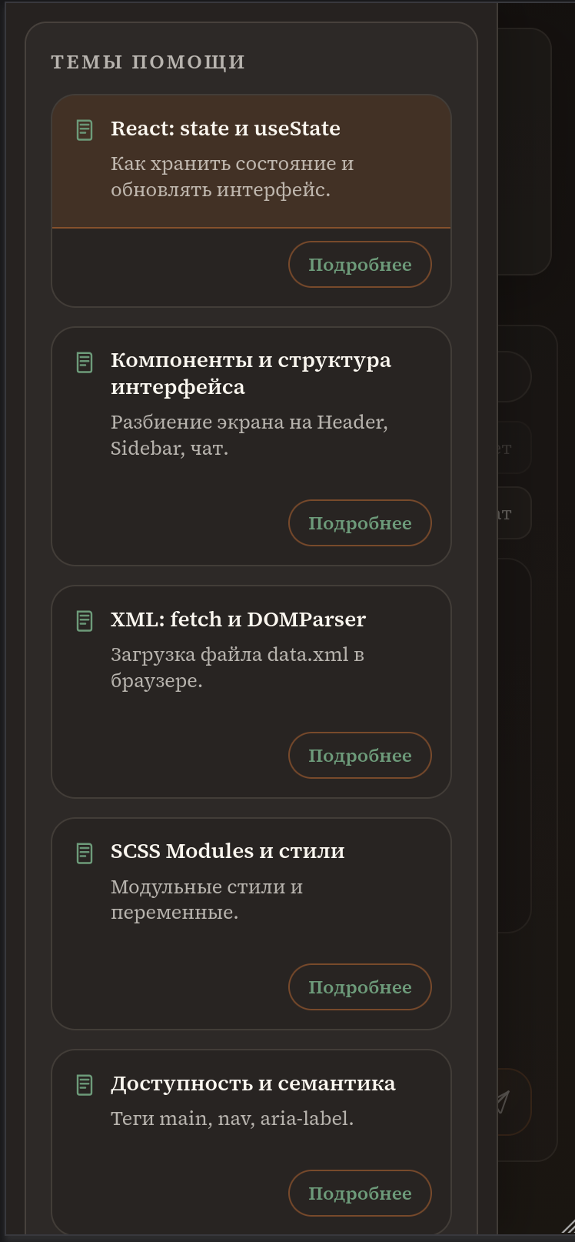
«Рисунок 4.2 — Адаптивный вид на мобильном устройстве».

4.3 Руководство пользователя
Для работы с веб-приложением «Интеллектуальный помощник студента» пользователю необходимо открыть современный браузер (Google Chrome, Mozilla Firefox или Microsoft Edge) и перейти по адресу приложения.

На главной странице пользователь видит название проекта, краткое описание и пошаговую инструкцию. Для перехода к работе необходимо нажать кнопку «Открыть чат».

На странице чата в левой части экрана расположен список учебных тем. Для выбора темы необходимо нажать на соответствующую карточку. Название выбранной темы отобразится в верхней части области чата.

Для получения подробной информации по теме необходимо нажать кнопку «Подробнее» под карточкой. Откроется блок с развёрнутым описанием и ссылкой «Материал по теме» — при нажатии ссылка откроется в новой вкладке браузера. Для сворачивания блока необходимо нажать «Скрыть».

Для отправки вопроса помощнику необходимо ввести текст в поле внизу страницы и нажать кнопку отправки или клавишу Enter. Ответ появится в области чата через короткое время.

Переписка автоматически сохраняется и будет доступна при повторном открытии страницы. Для экспорта переписки в файл необходимо нажать кнопку «Скачать чат». Для копирования последнего ответа помощника — кнопку «Копировать ответ». Для удаления всей истории — кнопку «Очистить чат».

На мобильных устройствах список тем открывается кнопкой «Темы» в шапке страницы.

4.4 Выводы по разделу
В четвёртом разделе выполнено тестирование разработанного веб-приложения. Проверка функциональных сценариев подтвердила корректную загрузку тем из XML, выбор и раскрытие темы, отправку сообщений, сохранение и восстановление переписки, а также работу экспорта и копирования. Проверка адаптивного дизайна показала корректное отображение на широком и узком экранах. Составлено руководство пользователя, описывающее основные функции приложения. Таким образом, разработанное веб-приложение является функциональным и адаптивным.

ЗАКЛЮЧЕНИЕ
В результате выполнения курсового проекта разработан одностраничное адаптивное веб-приложение «Интеллектуальный помощник студента».

В первом разделе проведён обзор трёх образовательных ресурсов: React Documentation, MDN Web Docs и learn.javascript.ru. Анализ показал отсутствие сервисов, объединяющих тематический список с раскрываемыми описаниями и диалоговым чатом. Сформулированы технические требования и выбраны средства реализации: React 19, React Router, SCSS Modules, Vite и XML.

Во втором разделе разработана структура приложения включающая два маршрута. Спроектирован состав компонентов: Header, Sidebar, ChatWindow, MessageInput. Определён формат хранения тем в XML с полями описания и ссылки на материал.

В третьем разделе организована файловая структура проекта. Реализована загрузка и разбор данных из XML. Разработан компонент Sidebar с раскрываемыми блоками тем. Реализован чат с сохранением переписки в localStorage.

В четвёртом разделе проведено тестирование всех основны сценариев. Подтверждено корректное отображение на различных экранах. Составлено руководство пользователя.

Все поставленные задачи выполнены. Разработанное ве приложение является функциональным, адаптивным и готовым к публикации на хостинге или GitHub Pages.

СПИСОК ИСПОЛЬЗОВАННЫХ ИСТОЧНИКОВ
1. Жиляк, Н. А. Информационные технологии. Разработка Web-сайта на основе HTML с использованием JavaScript : методические указания к выполнению курсовых работ для студентов специальности 1-40 05 01-03 «Информационные системы и технологии» / Н. А. Жиляк. — Минск : БГТУ, 2012. — 59 с.

2. React Documentation [Электронный ресурс]. — Режим доступа: https://react.dev. — Дата доступа: 25.02.2026.

3. MDN Web Docs. DOMParser [Электронный ресурс]. — Режим доступа: https://developer.mozilla.org/ru/docs/Web/API/DOMParser. — Дата доступа: 25.02.2026.

4. MDN Web Docs. Web Storage API [Электронный ресурс]. — Режим доступа: https://developer.mozilla.org/ru/docs/Web/API/Web_Storage_API. —
Дата доступа: 25.02.2026.

5. Vite. Документация [Электронный ресурс]. — Режим доступа: https://vitejs.dev/guide/. — Дата доступа: 28.02.2026.

6. React Router. Документация [Электронный ресурс]. — Режим доступа: https://reactrouter.com. —
Дата доступа: 10.03.2026.

7. MDN Web Docs. Fetch API [Электронный ресурс]. — Режим доступа: https://developer.mozilla.org/ru/docs/Web/API/Fetch_API. —
Дата доступа: 15.03.2026.

8. CSS Modules. Документация [Электронный ресурс]. — Режим доступа: https://github.com/css-modules/css-modules. —
Дата доступа: 24.04.2026.

